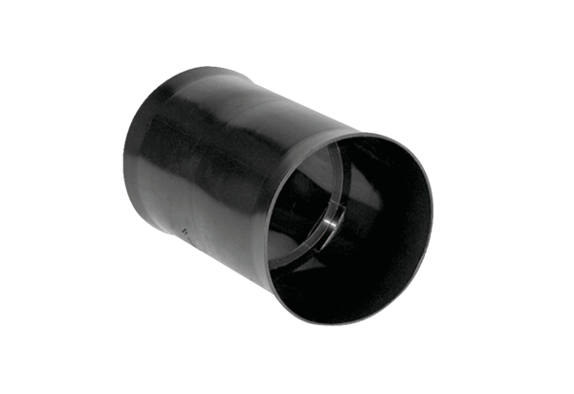Steckmuffe MF-FSM63Verpackungseinheit: 1 StückSortiment: K
Artikelnummer: 0059.0973Hersteller: MAICO

